Скандинавская ходьба
рекомендательный список литературы

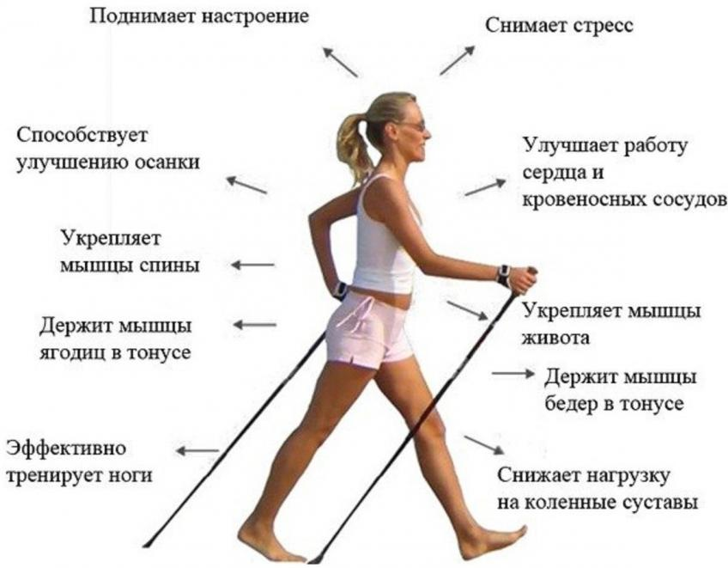
Скандинавская ходьба (от англ. Nordic Walking), фин. Sauvakävely) — ходьба с палками, вид физической активности, в которой используются определенная методика занятия и техника ходьбы при помощи специально разработанных палок. Также называется северная ходьба или нордическая ходьба, ещё реже финская ходьба. Некоторые считают её разновидностью фитнеса, иные – разновидностью спортивной ходьбы. В конце 1990-х годов стала популярна во многих странах мира.
Особенностью скандинавской ходьбы является то, что благодаря палкам снижается нагрузка на спину, в частности на поясничный отдел. При этом эффективность от такой ходьбы в разы выше, чем от обычной. Это объясняется тем, что во время северной ходьбы работает не только нижняя часть тела, но и верхняя, поэтому у человека задействовано 90% мышц (сравните: езда на велосипеде – 42%, плавание – 45%, бег – 65%).
Многие медицинские центры рекомендуют скандинавскую ходьбу людям, которые получили повреждение позвоночника, перенесли инфаркт или имеют проблемы, связанные со скелетно-мышечной системой. Кроме того, данный вид спорта будет полезен для тех, кто страдает от артроза, остеохондроза и других заболеваний позвоночника и суставов. Рекомендуется заниматься финской ходьбой и тем, у кого наблюдаются частые депрессии, бессонницы и неврозы, а также она будет полезна для людей, у которых присутствует лишний вес.
Ученые доказали, что скандинавская ходьба помогает сжигать калории, а также способствует повышению уровня сердечного ритма. После занятий, несмотря на большую физическую нагрузку, человек чувствует себя бодрым и энергичным.
Источник: https://www.buildbody.org.ua/zdorove/skandinavskaya-xodba

Аверин, С. О. Размышления о пользе скандинавской ходьбы в воде для восстановительной медицины и реабилитации / С. О. Аверин // Вопросы курортологии, физиотерапии и лечебной физической культуры. – 2017. – Т. 94, № 2. – С. 20-21.
Апарина, М. В. История возникновения скандинавской ходьбы / М. В. Апарина, Н. В. Рузанова, С. А. Тюкалова // Проблемы и перспективы развития физической культуры и спорта. – 2016. – Т. 14, № 1. – С. 3-5.
Астахов, А. В. Определение индивидуального значения анаэробного порога, как дозатора интенсивности тренировочной нагрузки при занятиях скандинавской ходьбой / А. В. Астахов, Н. И. Добейко // Физическая культура: воспитание, образование, тренировка. – 2016. – № 6. – С. 24.
Бариева, Ю. Б. Скандинавская ходьба в санаторно-курортном лечении пациентов с метаболическим синдромом : автореф. дис. ... канд. мед. наук : 14.03.11 / Ю. Б. Бариева ; Пятигор. гос. науч.-исслед. ин-т курортологии. – Пятигорск, 2018. – 23 с.
Буков, Ю. А. Скандинавская ходьба в системе профилактической работы с лицами пожилого возраста / Ю. А. Буков, В. В. Чигидина, Л. М. Букова // Вестник физиотерапии и курортологии. – 2018. – Т. 24, № 1. – С. 104.
Влияние скандинавской ходьбы на качество жизни пациентов с постменопаузальным остеопорозом / Л. Р. Кадырова [и др.] // Остеопороз и остеопатии. – 2016. – Т. 19, № 2. – С. 87.
Возможность применения скандинавской ходьбы в нейрокогнитивной реабилитации пациентов с артериальной гипертензией / А. Г. Николаева [и др.] // Медико-социальная экспертиза и реабилитация : сб. науч. ст. / Респ. науч.-практ. центр мед. экспертизы и реабилитации ; под ред. В. Б. Смычка. – Минск, 2016. – Вып. 18. – С. 192-196.
Возможность применения скандинавской ходьбы в реабилитации пациентов, перенесших острый инфаркт миокарда / В. Г. Черкасова [и др.] // Лечебная физкультура и спортивная медицина. – 2016. – № 2 (134). – С. 22-26.
Возможность применения скандинавской ходьбы в реабилитации пациентов старших возрастных групп с артериальной гипертензией / Т. Л. Оленская [и др.] // Менеджмент социально значимых услуг в гериатрии : материалы Респ. науч.-практ. конф., посвящ. дню пожилых людей, Минск, 1 окт. 2015 г. / Белорус. мед. акад. последиплом. образования. – Минск, 2015. – С. 113-116.
Гуляева, С. С. Круглогодичные занятия скандинавской ходьбой в условиях холодного климата как средство повышения физического состояния / С. С. Гуляева // Физическая культура: воспитание, образование, тренировка. – 2019. – № 1. – С. 18-20.
Докучаева, А. В. Скандинавская ходьба как один из методов лечебной физкультуры / А. В. Докучаева, С. Р. Кантюкова, М. Ю. Коротаева // Молодой ученый. – 2017. – № 44 (178). – С. 183-186.
Карташова, Н. К. Скандинавская ходьба в реабилитации по результатам опроса медицинской аудитории / Н. К. Карташова, Н. Л. Шестаков // Остеопороз и остеопатии. – 2016. – Т. 19, № 2. – С. 88.
Качан, Е. Ю. Влияние регулярных занятий финской ходьбой на темпы старения и качество жизни лиц пожилого и старческого возраста : автореф. дис. … канд. биол. наук : 14.01.30 / Е. Ю. Качан ; С.-Петерб. ин-т биорегуляции и геронтологии СЗО РАМН. – Санкт-Петербург, 2015. – 27 с.
Клиническая эффективность занятий скандинавской ходьбой на амбулаторно-поликлиническом этапе у пациентов с острым коронарным синдромом / К. А. Володина [и др.] // Вестник физиотерапии и курортологии. – 2017. – Т. 23, № 4. – С. 169-170.
Коваль, Т. Е. Использование комбинированного подхода в технологии проектирования оздоровительных программ / Т. Е. Коваль, Л. В. Ярчиковская, О. В. Ошина // Теория и практика физической культуры. – 2015. – № 2. – С. 98-100.
Козлова, Н. И. Методика организации занятий оздоровительной ходьбой для студентов специального медицинского отделения : метод. рек. / Н. И. Козлова, Н. В. Орлова, В. Н. Бондаренко ; М-во образования Респ. Беларусь, Брест. гос. техн. ун-т, Каф. физ. воспитания и спорта. – Брест : БрГТУ, 2014. – 39 с.
Компонентный состав тела у детей с бронхиальной астмой и его изменения под влиянием скандинавской ходьбы / Е. М. Спивак [и др.] // Лечебная физкультура и спортивная медицина. – 2016. – № 6 (138). – С. 33-36.
Коркин, Е. В. Влияние занятий скандинавской ходьбой на работоспособность и качество жизни студентов физкультурного вуза / Е. В. Коркин, О. Б. Крысюк // Физическая культура: воспитание, образование, тренировка. – 2017. – № 1. – С. 51-53.
Коркин, Е. В. Применение средств скандинавской ходьбы на занятиях по физической культуре со студентами вуза в условиях Крайнего Севера : автореф. дис. … канд. пед. наук : 13.00.04 / Е. В. Коркин ; Нац. гос. ун-т физ. культуры, спорта и здоровья им. П. Ф. Лесгафта. – Санкт-Петербург, 2018. – 26 с.
Крысюк, О. Б. Скандинавская ходьба в кардиопрофилактике у женщин пенсионного возраста / О. Б. Крысюк, В. В. Дейнеко // Кардиоваскулярная терапия и профилактика. – 2018. – Т. 17, № S. – С. 34-35.
Кузина Е.Н. Скандинавская ходьба в реабилитации детей с хроническими аллегическими заболевания органов дыхания / Е. Н. Кузина, Е. М. Спивак // Лечебная физкультура и спортивная медицина. – 2015. – № 6 (132). – С. 22-25.
Кульков, Д. Лечение скандинавской ходьбой: оздоровительные практики / Д. Кульков. – Москва : АСТ, 2018. – 249 с.
Линдберг, А. Н. Марафон здоровья: скандинавская ходьба и джоггинг: от первых шагов до спортивной трассы / А. Н. Линдберг. – Санкт-Петербург : Вектор, 2015. – 252 с.
Логинов, С. И. Влияние скандинавской ходьбы на физическую подготовленность женщин пожилого возраста / С. И. Логинов, А. Ю. Николаев, М. Н. Мальков // Теория и практика физической культуры. – 2018. – № 7. – С. 86-89.
Лучинович, Л. Скандинавская ходьба – путь к здоровью / Л. Лучинович // Здаровы лад жыцця. – 2015. – № 1. – С. 56-61.
Место дыхательных упражнений в комбинированных оздоровительных программах / Л. В. Ярчиковская [и др.] // Теория и практика физической культуры. – 2017. – № 10. – С. 35-37.
Методика скандинавской ходьбы для неопытных новичков [Электронный ресурс] // Тренироfка.ру. – Режим доступа: http://trenirofka.ru/vidy-trenirovok/kardio/uroki-skandinavskoy-khodby-dlya-nachinayuashikh.html. – Режим доступа: 25.05.2019.
Мех, А. В. Скандинавская ходьба. Здоровый образ жизни / А. В. Мех ; М-во спорта и туризма Респ. Беларусь, Респ. учеб.-метод. центр физ. воспитания населения. – Минск : РУМЦ ФВН, 2015. – 27 с.
Мильнер, Е. Правильная ходьба — легкий способ остаться молодым и здоровым после 40 / Е. Мильнер. – Москва : АСТ, 2014. – 267 с.
Мискевич, Т. В. Оздоровительная ходьба : метод. рек. / Т. В. Мискевич, Т. Е. Старовойтова ; Могилев. гос. ун-т им. А. А. Кулешова. – Могилев : МГУ им. А. А. Кулешова, 2016. – 52 с.
Опыт использования скандинавской ходьбы в комплексной лечебной программе "Академия здорового образа жизни" в санатории "Сибирь" / С. О. Аверин [и др.] // Вопросы курортологии, физиотерапии и лечебной физической культуры. – 2016. – Т. 93, № 2-2. – С. 24-25.
Основы методики занятий скандинавской ходьбой : метод. рек. / М-во образования Респ. Беларусь, Витеб. гос. ун-т им. П. М. Машерова", Каф. физ. воспитания и спорта ; сост.: Н. Т. Станский, А. А. Алексеенко, В. А. Колошкина. – Витебск : ВГУ, 2015. – 31 с.
Остапюк Е. С. Влияние занятий скандинавской ходьбой на эмоциональное состояние людей с психическими и поведенческими расстройствами / Е. С. Остапюк // XI Машеровские чтения материалы международной научно-практической конференции студентов, аспирантов и молодых ученых. Витебский государственный университет имени П.М. Машерова / И. М. Прищепа (гл. ред.). – Витебск, 2017. – С. 513-515.
Полетаева, А. Скандинавская ходьба. Здоровье легким шагом / А. Полетаева. – Санкт-Петербург [и др.] : Питер, Питер Пресс, 2016. – 77 с.
Польза и вред скандинавской ходьбы [Электронный ресурс] // GoToNature.ru. – Режим доступа: https://gotonature.ru/1284-polza-i-vred-skandinavskoy-hodby.html. – Дата доступа: 25.05.2019.
Роль физических нагрузок и питьевых минеральных вод в профилактике и лечении абдоминального ожирения - основы метаболического синдрома / Ю. Б. Бариева [и др.] // Физиотерапия, бальнеология и реабилитация. – 2017. – Т. 16, № 5. – С. 228-233.
Светлакова, Л. В. Сравнительная оценка программ физической реабилитации с применением скандинавской ходьбы и других форм циклических тренировок на санаторном этапе у мужчин зрелого возраста, перенесших инфаркт миокарда : автореф. дис. … канд. мед. наук : 14.03.11 / Л. В. Светлакова ; Перм. гос. мед. ун-т им. Е.А. Вагнера. – Пермь, 2017. – 24 с.
Скандинавская ходьба для людей старшего и пожилого возрастов : образовательная программа совершенствования возможностей и способностей личности [Электронный ресурс] // Медико-фармацевтический центр. – Режим доступа: https://medfarm.center/svedeniya-ob-obrazovatelnoy-organizatsii. – Дата доступа: 25.05.2019.
Скандинавская ходьба: история развития, методологические основы : учеб пособие [Электронный ресурс] / Н. В. Казанцева [и др.]. – Иркутск : Изд. БГУ, 2017. – 103 с. – Режим доступа: https://docplayer.ru/61261904-Skandinavskaya-hodba-istoriya-razvitiya-issledovaniya-polzy-i-metodologicheskie-osnovy.html. – Дата доступа: 25.05.2019.
Cкандинавская ходьба от А до Я [Электронный ресурс]. – Режим доступа: https://skandinavskaya-hodba.ru/. – Дата доступа: 25.05.2019.
Скандинавская ходьба: техника, польза и вред [Электронный ресурс] // Doctoroff.ru. – Режим доступа: http://doctoroff.ru/skandinavskaya-hodba. – Дата доступа: 25.05.2019.
Скандинавская ходьба с палками: как правильно ходить и что она дает [Электронный ресурс] // Вести. Медицина. – Режим доступа: https://med.vesti.ru/articles/pitanie-i-zozh/skandinavskaya-hodba-s-palkami-kak-pravilno-hodit-i-chto-ona-daet/. – Дата доступа: 25.05.2019.
Станский, Н. Т. Значимость скандинавской ходьбы в структуре физических упражнений / Н. Т. Станский, А. А. Алексеенко // Веснік Віцебскага дзяржаўнага універсітэта. – 2016. – № 1 (90). – С. 102-106.
Федорова, Т. Н. Методика применения скандинавской ходьбы при артериальной гипертензии 1 степени у мужчин 45-50 лет / Т. Н. Федорова // Лечебная физкультура и спортивная медицина. – 2015. – № 1 (127). – С. 25-29.
Фирилёва, Ж. Е. Скандинавская ходьба как адаптивный фитнес в системе оздоровления человека / Ж. Е. Фирилёва // Адаптивная физическая культура. – 2018. – № 2 (74). – С. 13-15.
Черкасова, В. Г. Возможность применения скандинавской ходьбы в реабилитации пациентов, перенесших острый инфаркт миокарда/ В. Г. Черкасова // Лечебная физкультура и спортивная медицина. – 2016. – № 2. – С. 22-26.
Подготовила: Е.А. Гирза, библиограф

